Ekosystém potok a řeka
- Jak se říká místu, kde potok nebo řeka vyvěrá?
- Vyjmenuj typy vodních toků. (potůček, potok, říčka, řeka)
- Vyjmenuj typy vodních nádrží. (rybník, jezero, přehradní nádrž)
- Pomněnka bahenní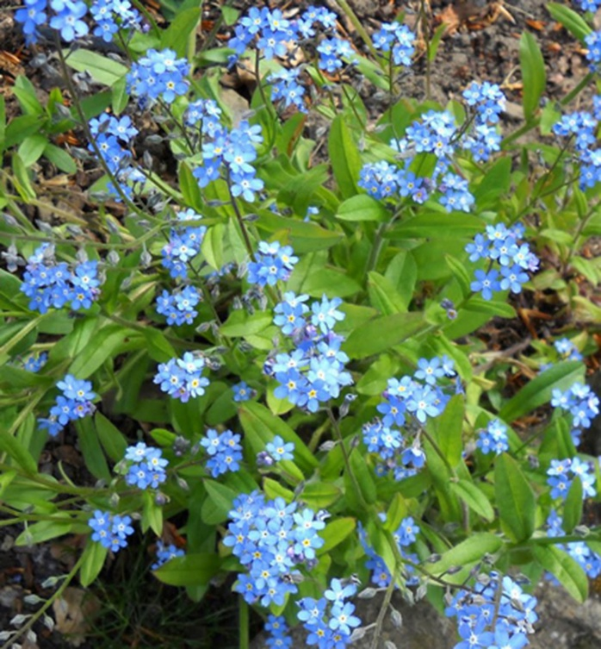
- Blatouch bahenní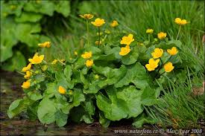
- Olše lepkavá 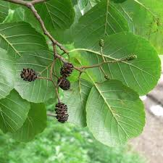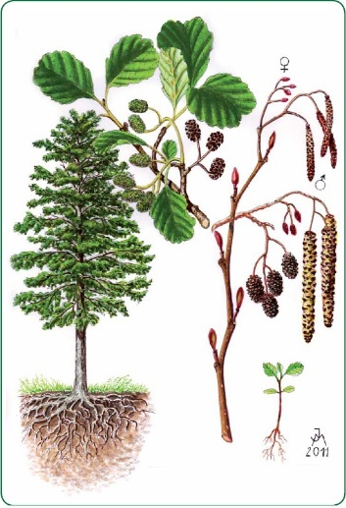
- Rak říční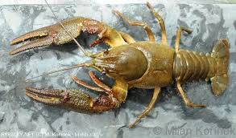
- Pstruh potoční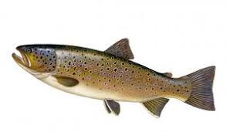
- Lipan podhorní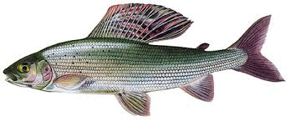
- Okoun říční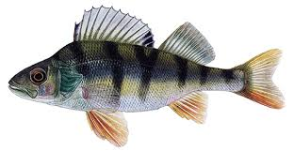
- Sumec velký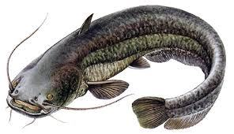
- K čemu člověku slouží řeky? Zdroj vody, zdroj energie – vodní elektrárny, lodní doprava – přeprava zboží, rekreace, rybaření
- Který vodní živočich připomíná hada?
- Kdo to je rybář?

- Úhoř říční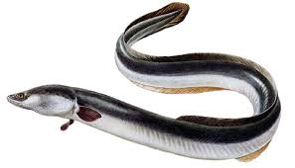
- Ledňáček říční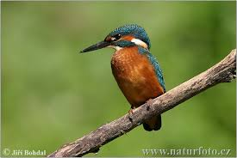
- Bobr evropský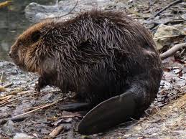
- Vydra říční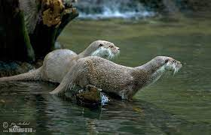
- Kdo to je vodák?
- Kdo to je rybář?
- Který vodní živočich má kůži bez šupin a dlouhé vousy?
- Užovka podplamatá

